**RED** – DOMENIUL ÎNVĂȚĂMÂNT SPECIAL ȘI SPECIAL INTEGRAT

**TITLUL**: STIMA DE SINE

**DISCIPLINA:** CONSILIERE și DEZVOLTARE PERSONALĂ

**ARIA CURRICULARĂ:** CONSILIERE ȘI ORIENTARE

**TEMATICA:**Autocunoaștere și dezvoltare personală

CLASELE: V-VIII

AUTOR: DĂRĂBĂNEANU EMILIA

**PROIECT DE LECȚIE**

**Propunător**: Prof.consilier școlar Dărăbăneanu Ioana Emilia

***\*Pentru accesarea Padletului am adăuat linkul la sfârșitul documentului.***

**Grup țintă:** elevii de gimnaziu

**Disciplina:** Consiliere și dezoltare personală

**Domeniul de intervenţie**: Autocunoaștere și dezvoltare personală

**Subiectul:** Stima de sine

**Tipul de activitate**: Consiliere colectivă (clasă)

**Competenţa vizată**: Dezvoltarea atitudinii pozitive față de sine

**Obiective**:

-să observe importanța stimei de sine, în situații variate de viață;

-să definească termenul de stimă de sine;

-să analizeze modul de construire a stimei de sine;

-să identifice aspectele funcționale și disfuncționale ale stimei de sine dezechilibrate;

-să își dezvolte abilitățile de introspecție și autocunoaștere

**Rezultatele asteptate:**

-participarea activă a elevilor la rezolvarea sarcinilor și internalizarea dorinței de cultivare a stimei de sine echilibrate.

**Strategia didactica:**

**Metode si procedee**:

-explicatia,problematizarea,conversatia euristică, jocul didactic,exercitiul;

**Material didactic**: materiale digitale, fișe de lucru on-line, joc educațional

**DESFĂȘURAREA ACTIVITĂȚII**

**1.Organizarea activității (2 min)**

Asigurarea climatului psihopedagogic necesar desfăşurarii în bune condiţii a lecţiei.

**2. Captarea atenției** (**8 min)**

Se prezintă filmulețul youtube ,,The little frog,, + conversație euristică pe marginea lui.

. 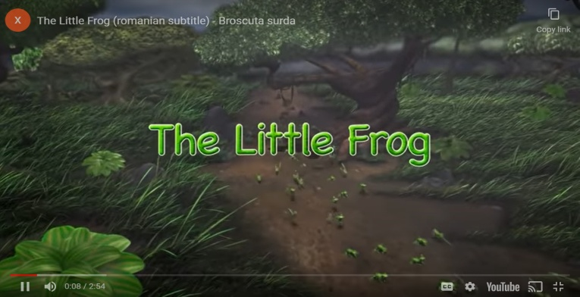

**3.Anunțarea temei și a obiectivelor (2 min)**"Azi vom călători în lumea ,,Stimei de sine,, -vom descoperi împreună la ce se referă conceptul de stimă de sine, vom analiza modul de construire al acesteia și ne vom privi pe noi înșine prin jocuri, pentru a vedea fiecare cum se percepe și cum putem să clădim o stimă de sine sănătoasă, echilibrată.,,

**4. Activitatea propriu-zisă (25 min)**

Prezentarea și discutarea materialului despre stima de sine.

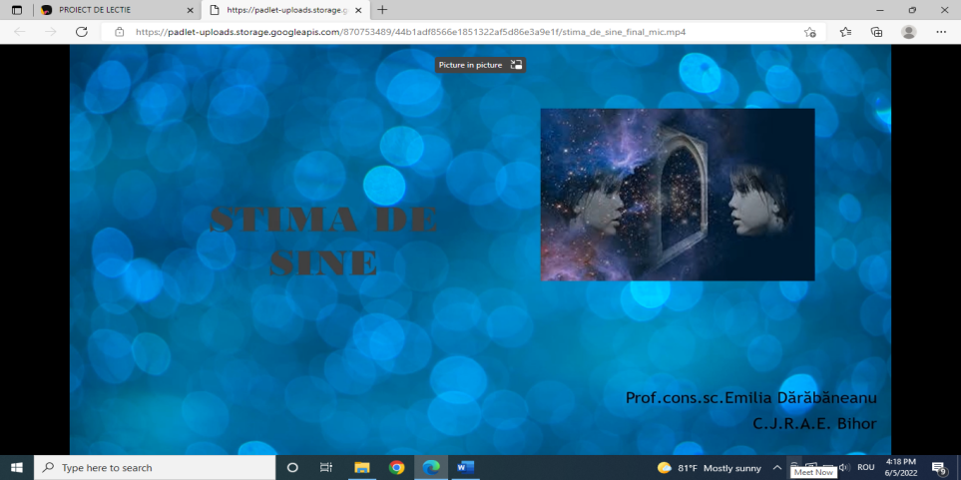

Intruziunea -joc de autocunoaștere de tip wordwall.

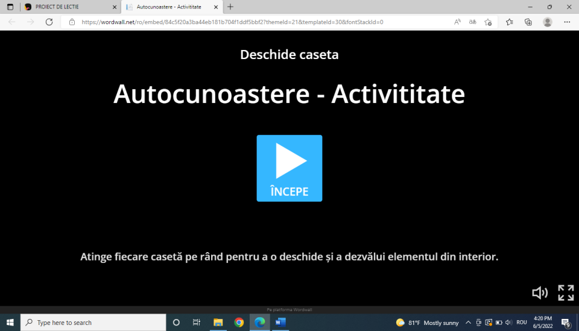

**5. Asigurarea feedback-ului (10 min)**

Se realizează individual prin exercițiul aplicativ și se discută.

,,Vă gândiți la momente sau domenii, față de care consideri că ai o stimă de sine ridicată.. Scrie exemplele pe părțile corpului indicat în imaginea alăturată.

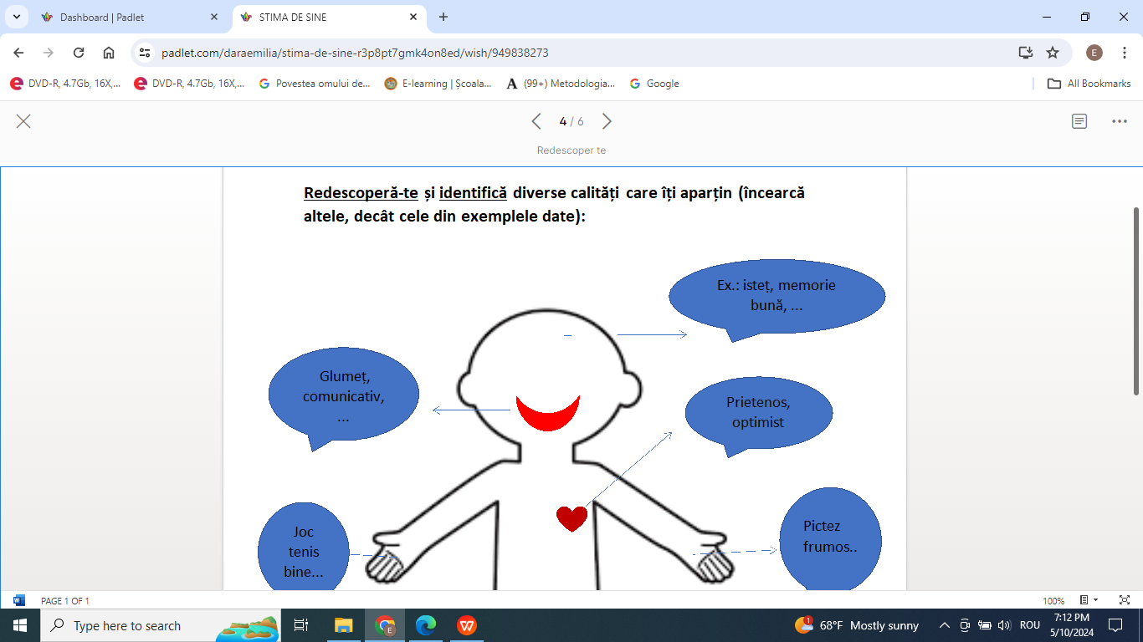

**6. Încheierea activității (3 min)**

Se prezintă și se explică tema pentru acasă .

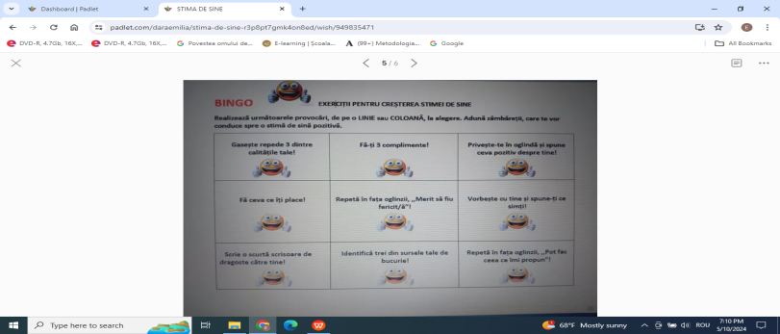

Aprecieri colective asupra activității.

***Resurse folosite****: youtube -film educativ* ,,The little frog,,

**Link către proiect**

[**https://padlet.com/daraemilia/stima-de-sine-r3p8pt7gmk4on8ed**](https://padlet.com/daraemilia/stima-de-sine-r3p8pt7gmk4on8ed)